ФЕДЕРАЛЬНОЕ ГОСУДАРСТВЕННОЕ БЮДЖЕТНОЕ ОБРАЗОВАТЕЛЬНОЕ УЧРЕЖДЕНИЕ ВЫСШЕГО ОБРАЗОВАНИЯ
«РОССИЙСКАЯ АКАДЕМИЯ НАРОДНОГО ХОЗЯЙСТВА И ГОСУДАРСТВЕННОЙ СЛУЖБЫ ПРИ ПРЕЗИДЕНТЕ РОССИЙСКОЙ ФЕДЕРАЦИИ»

Институт ЭМИТ

Кафедра «Анализ данных»

Дисциплина: «Инженерия данных»

Отчет по практическому занятию № 1.3

Тема: «Основы работы с данными в аналитической платформе Deductor studio»

Вариант задания № 1

Выполнил:
Студент группы ОБ-АД-23
Бондаренко Григорий Александрович
Проверил:
доцент Федин Ф.О.

Москва
2025

Учебная цель практического занятия: ознакомление с архитектурой, основными частями и пользовательским интерфейсом аналитической платформой Deductor Studio; освоение базовых процедур использования обработчиков и скриптов для решения задач инженерии данных.

Продолжительность работы: 4 часа.

Задание № 5.
- Создайте новый проект и сохраните его под именем Project3.ded. Импор- тируйте в него текстовый файл CreditSample.txt, идущий в поставке Deductor (по умолчанию расположен в каталоге /Samples ).
- Создайте новое поле Дата обработки, значения в котором равны теку- щей дате.
- Создайте новое поле Размер ссуды у.е., который рассчитывается делени- ем на 30 поля Размер ссуды, руб. Все значения в новом поле должны быть округ- лены до второго знака.
- Создайте новое поле Флаг, значение в котором истинно, если выполняет- ся условие:
- Среднемесячный доход > 2000 и Наличие недвижимости = Да.
- Создайте еще один столбец, значение в котором равно 1, если выполняет- ся условие:
Флаг = TRUE и Давать кредит = FALSE
- Создайте новое поле RATE, в котором хранится значение в поле Срок ссуды, возведенное в степень 0,6.
- Создайте новое поле Сегмент, которое делит всех заемщиков на сегмен- ты по следующим правилам (используйте функцию IFF):
  - ЕСЛИ Возраст >= 50 И Среднемесячный доход < 6000 ТО Сегмент =
Сегмент 1
  - ЕСЛИ Возраст < 30 И Среднемесячный расход > = 5500 ТО Сегмент =
Сегмент 2
  - Сегмент = Сегмент 3 во всех остальных случаях, не удовлетворяющих п.
a и b.
- Сохраните и закройте проект Project3.ded.

Ход выполнения задания
Импортировал библиотеки и файл, добавил поле «Дата обработки».
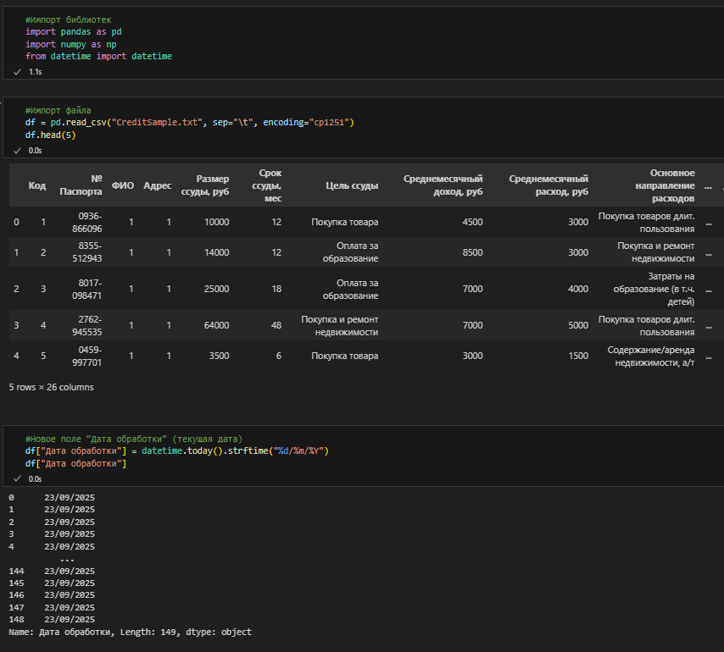
Рисунок 1 – реализация программы к заданию 5, пункты 1-2

Создал новые поля в соответствии с заданием.

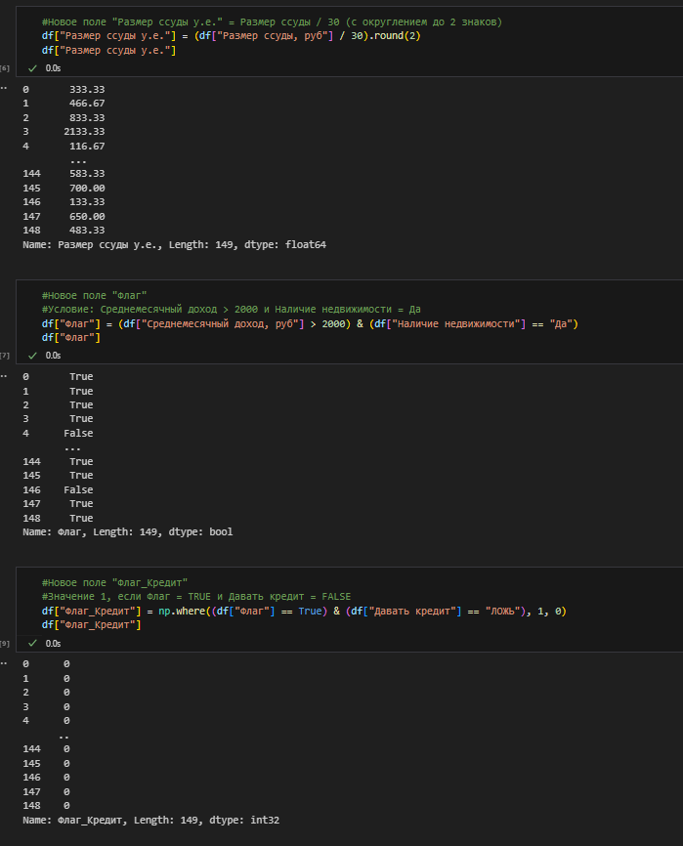
Рисунок 2 – реализация программы к заданию 5, пунктам 3-6
Создал новые поля в соответствии с заданием и сохранил файл.

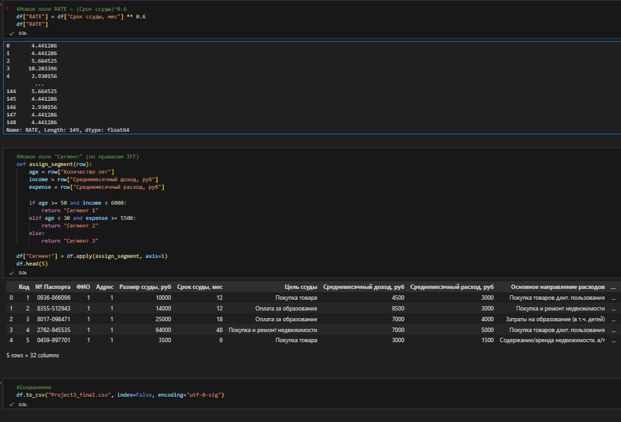
Рисунок 3 – реализация программы к заданию 5, пунктам 7-9

Выводы по работе

В ходе лабораторной работы я ознакомился с архитектурой и назначением аналитической платформы Deductor Studio, но все практические шаги реализовали с помощью языка Python. В процессе работы освоили базовые процедуры инженерии данных: импорт и экспорт файлов, настройку структуры наборов данных, сортировку, замену значений, фильтрацию и форматирование. Таким образом, я закрепил навыки подготовки и преобразования данных, применимые как в Deductor, так и в среде разработки VScode на ЯП Python.

